*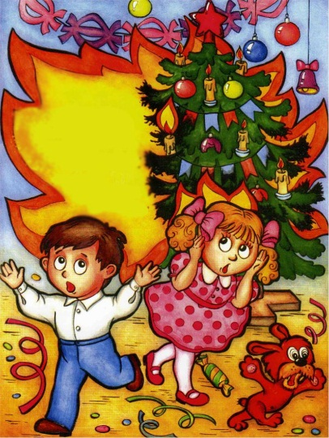 Уважаемые родители!*

Приглашаем Вас принять участие в конкурсе – выставке семейных плакатов по пожарной безопасности во время Новогодних праздников ***«Безопасная Елочка»***

*Цель конкурса:* пропаганда знаний и навыков безопасного поведения во время Новогодних и рождественских праздников, профилактика травматизма и гибели людей на пожарах и при обращении с пиротехническими изделиями.

Работы могут быть выполнены в различной технике.

Работы, представленные на конкурс должны иллюстрировать правила пожарной безопасности при обращении с елкой и пиротехникой во время празднования Нового года и Рождества.

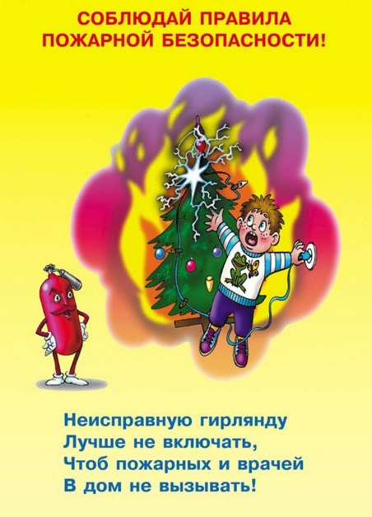 Конкурс проводится с 17 декабря по 31 декабря. Лучшие работы будут размещены на выставке в фойе учреждения и на сайте детского сада, а также отмечены грамотами.

*Участники конкурса: родители и дети МБДОУ «Детский сад № 11».*

**С новым годом без ЧС, вам желает МЧС !**